

●●●

**L’équipe de l’ALAE Hélène BOUCHER**

●●●

*Cycle 5 –* **08 novembre au 17 décembre 2021**

2020

PROGRAMME

**Outils et projets innovants**

***Leo Lagrange***

***ACTIVITES ADAPTEES***



**Projet « MANGER BOUGER »**

**Jeux et grands jeux sportifs**

**Tous les mardis**

**Avec un éducateur sportif**



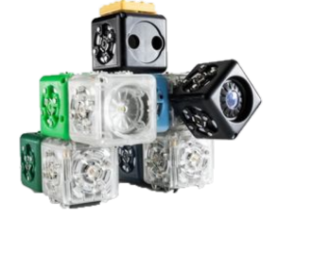

****Le Midi



**Projet « Fabrication d’instrument de musique à base de recyclé »**

*Nous recherchons pour ce projet tout objet pouvant être recyclé et servir pour la fabrication des instruments (exemple : bouteille d’eau, rouleau de papier toilette, boite en carton de mouchoir, conserve, cartons, élastiques, autre)*



f



**Jeux et grands jeux, activités d’expression, manuelles, de chants et de danses.**



***1 Pôle CP/CE1/CE2*** *tous les jours*

***1 Pôle CM1/CM2***

*Tous les jours*

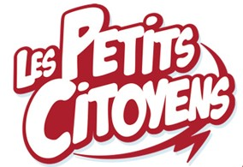



Activités de Noël fin décembre





**COVID-19**

**Procédures sanitaires et gestes barrières**

*Personnel équipé de masques*

Le soir

Espace libre détente les mardi et vendredi



« Espace leçon » : les lundis et jeudis de 17h15 à 17h45

Horaires

Temps méridien : 11h45 à 14h avec départ et retour échelonnés de 11h45 à 12h30 et de 13h30 à 13h50.

Soir : 17h à 18h15 avec départs échelonnés de 17h à 18h15.

Coordonnées

***06 22 15 04 75***

boucher[.perpignan@leolagrange.org](mailto:pontneuf.perpignan@leolagrange.org)

https://leolagrange-acm-perpignan.org/alae-helene-boucher/